**Opgaver fra aflevering i ABACUS som har givet særlige problemer.**

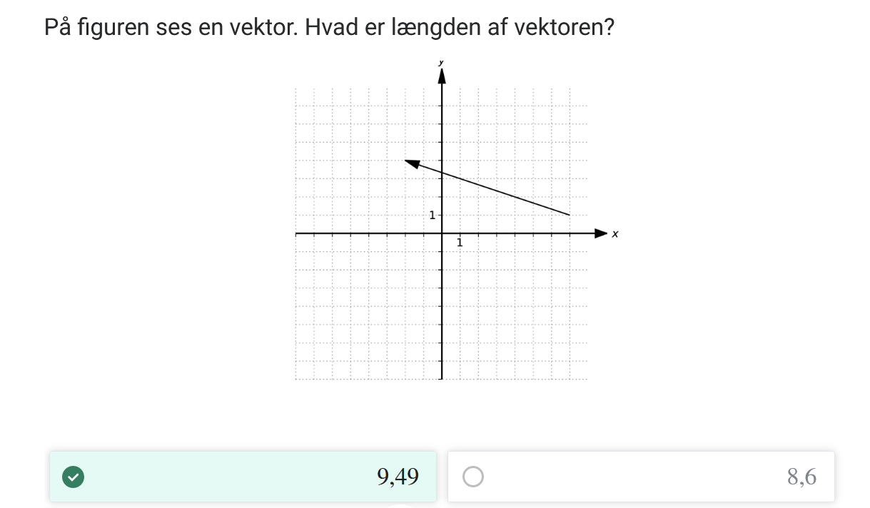

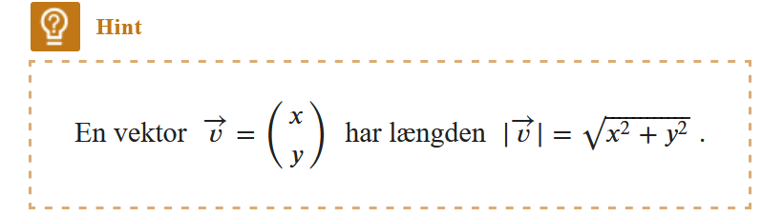

Vi aflæser vektorens koordinater:

$$\vec{v}=\left(\begin{matrix}-9 \\ 3\end{matrix}\right)$$

$$\left|\vec{v}\right|=\sqrt{{\left(-9\right)}^{2}+3^{2}}≈9,487=9,49$$

**Længden af vektoren er 9,49 med 2 decimaler**

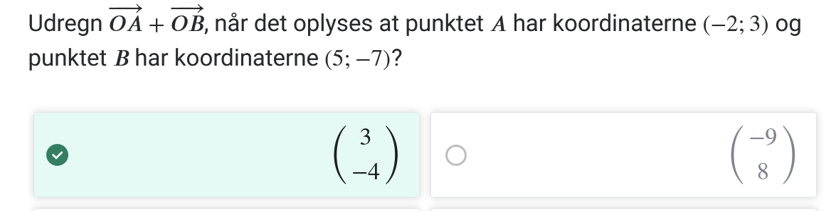



Vi kender stedvektorerne og kan bare addere de to vektorer:

$$\vec{OA}+\vec{OB}=\left(\begin{matrix}-2 \\ 3\end{matrix}\right)+\left(\begin{matrix}5 \\ -7\end{matrix}\right)=\left(\begin{matrix}3 \\ -4\end{matrix}\right)$$

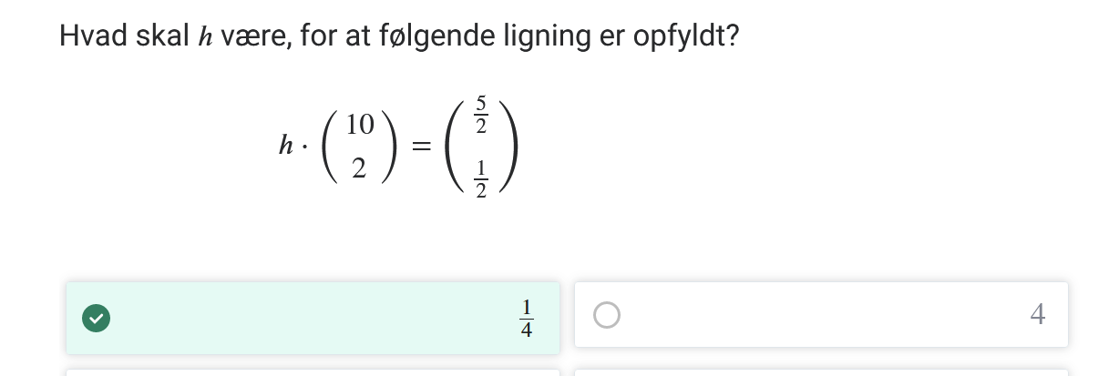

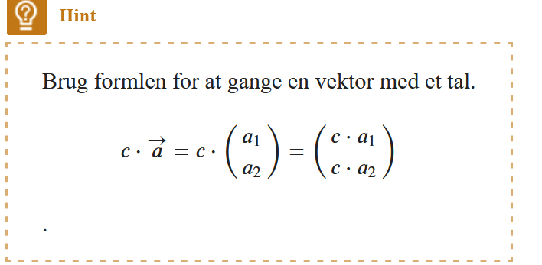

Man kan finde skaleringsfaktoren her kaldet $h$ og nemmest at prøve sig lidt frem. (Tips: Hvis man deler 10 med 5/2 får man 4 også er $h=\frac{1}{4}$…)

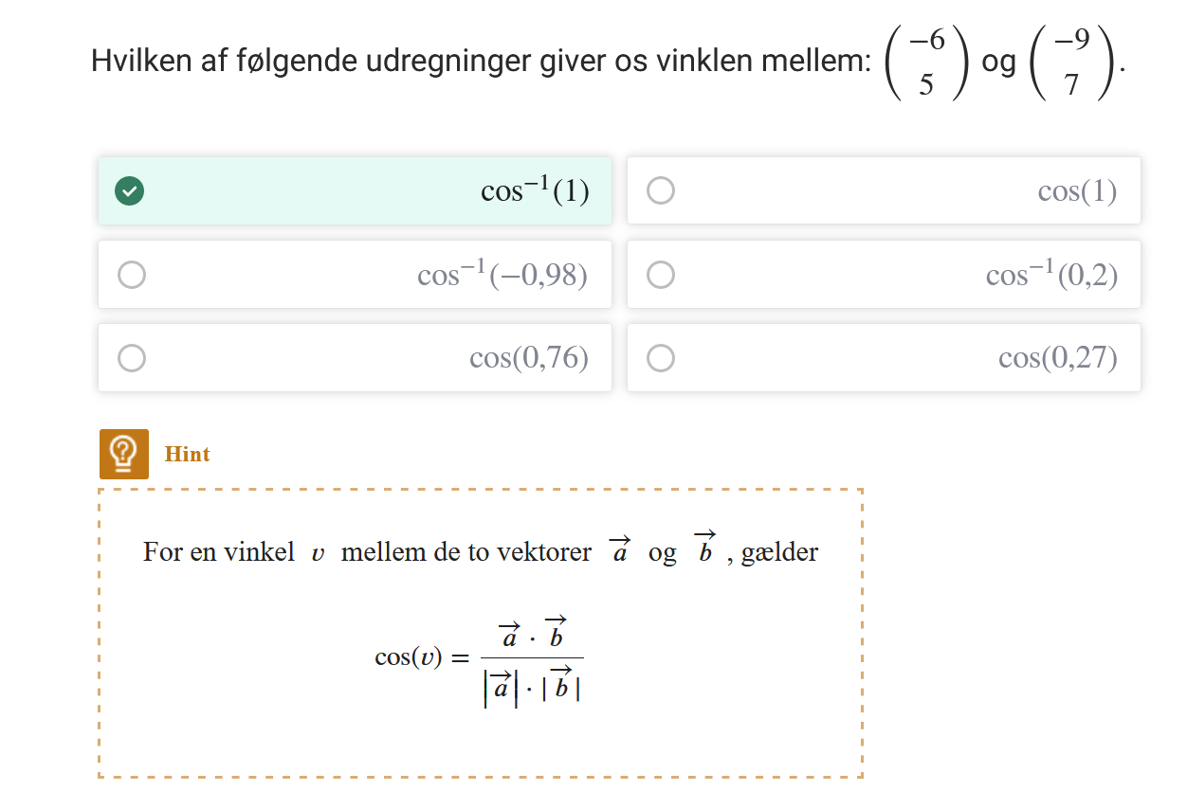

Vi skal først beregne:

$$\cos\left(v\right)=\frac{\vec{a}·\vec{b}}{\left|\vec{a}\right|·\left|\vec{b}\right|}$$

$$\cos\left(v\right)=\frac{\left(-6\right)·\left(-9\right)+5·7}{\sqrt{{\left(-6\right)}^{2}+5^{2}}·\sqrt{{\left(-9\right)}^{2}+7^{2}}}≈0,9994=1$$

Så svaret er:

$$\cos^{-1}{(1)}$$



Man kan løs opgaven på flere måder.

1. Man kan omskrive den ene vektor til et tal gange en anden vektor:

$$\left(\begin{matrix}63 \\ 14\end{matrix}\right)=\left(\begin{matrix}7·9 \\ 7·2\end{matrix}\right)=7·\left(\begin{matrix}9 \\ 2\end{matrix}\right)$$

Man kan se at den ene vektor er reduceret en faktor 7 i forhold til den anden **så de 2 vektorer må være parallelle og derfor er vinklen $0°.$**

1. Man kan også regne vinklen ud fra grunden ved at sætte ind i formlen:

$$\cos\left(v\right)=\frac{9·63+2·14}{\sqrt{9^{2}+2^{2}}·\sqrt{{63}^{2}+{14}^{2}}}=1$$

$$\cos^{-1}\left(1\right)=0$$

**Dvs. vinklen er $0°$.**

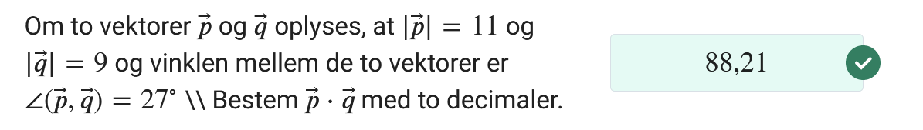



Vi husker formlen:

$$\cos\left(v\right)=\frac{\vec{a}·\vec{b}}{\left|\vec{a}\right|·\left|\vec{b}\right|}\underset{⇔}{}$$

$$\vec{a}·\vec{b}=\left|\vec{a}\right|·\left|\vec{b}\right|·cos⁡(v)$$

$$\vec{p}·\vec{q}=\left|\vec{p}\right|·\left|\vec{q}\right|·cos⁡(v)\underset{⇒}{}$$

$$p·\vec{q}=11·9·\cos\left(27\right)≈88,21$$

**Vi får prikproduktet til 88,21**

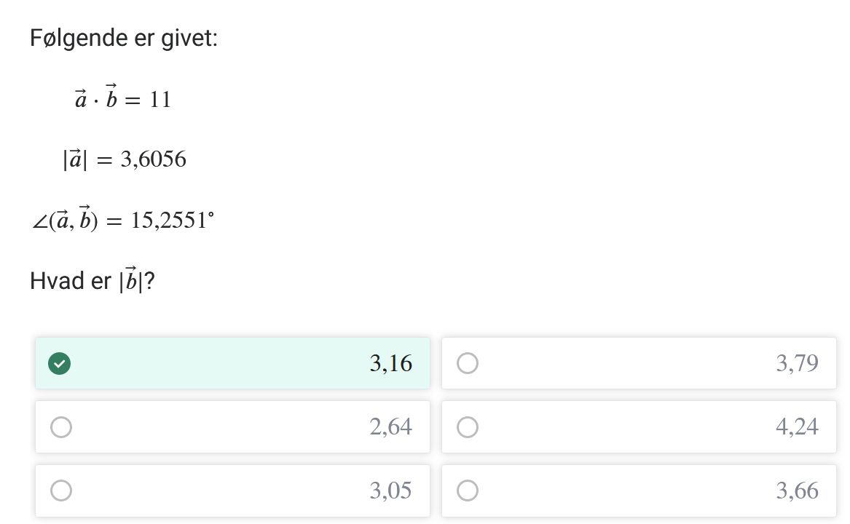

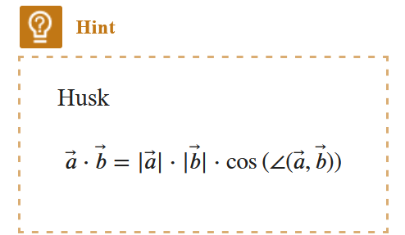

$$\vec{a}·\vec{b}=\left|\vec{a}\right|·\left|\vec{b}\right|·cos⁡(v)$$

$$\left|\vec{b}\right|=\frac{\vec{a}·\vec{b}}{\left|\vec{a}\right|·\cos\left(v\right)}=\frac{11}{3,6056·\cos\left(15,2251\right)}≈3,162=3,16$$

**Vi får svaret 3,16 med 2 decimaler.**